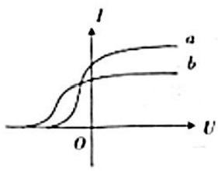**江苏省百校联考高三年级第三次考试**

**物理试卷**

注意事项

**考生在答题前请认真阅读本注意事项及各题答题要求**

**1.** **本试卷共6页，满分为100分，考试时间为75分钟.考试结束后，请将本试卷和答题卡一** **并交回.**

**2.** **答题前，请务必将自己的姓名、准考证号用0.5毫米黑色墨水的签字笔填写在试卷及答题卡** **的规定位置.**

**3.** **请认真核对监考员在答题卡上所粘贴的条形码上的姓名、准考证号与本人是否相符.**

**4.** **作答选择题，必须用2B** **铅笔把答题卡上对应选项的方框涂满、涂黑：如需改动，请用橡皮** **擦干净后，再选涂其他答案.作答非选择题，必须用0.5毫米黑色墨水的签字笔在答题卡上的指** **定位置作答，在其它位置作答一律无效.**

**5.** **如需作图，必须用2B** **铅笔绘、写清楚，线条、符号等须加黑、加粗.**

**一、单项选择题：共10题，每题4分，共40分.每题只有一个选项最符合题意.**

1. 碳14是高层大气中的碳12原子核在太阳射来的高能粒子流作用下产生的，碳14容易发生衰变放出能量，

其衰变方程为'C→'⁴N+x, 则 ( )

A.x 是α粒子 B.x 是由质子转变成中子时产生的

C. 高能粒子流的能量主要来自太阳内部的重核裂变 D.⁴N 的比结合能比6C 的大

2. 工作和生活中常用空调调节室内空气的温度，下列说法正确的是( )

A. 空调制热使得室内温度上升，则室内速率小的空气分子比例减小

B. 空调风速越大，室内空气的分子动能也越大

C. 空调过滤器能够吸附PM2.5 颗粒，此颗粒的运动是分子热运动

D. 空调既能制热又能制冷，说明热传递不存在方向性

3. 如图甲所示，分别用1、2两种材料作K 极进行光电效应探究，频率相同的a、b 两束光分别照射1、2两

种材料，产生光电子的最大初动能分别为E、Eh, 直流电源的正负极可以调节，光电流I 随电压 U 变化关

系如图乙所示，则( )

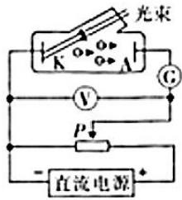

甲 乙

|  |  |
| --- | --- |
| A. a光子的能量比b 光子的大 | B. a光的光照强度比b 光的小 |
| C. 光电子的最大初动能Eo <E | D. 材料1的截止频率比材料2的小 |

4. 街头变压器通过降压给用户供电的示意图如图.输出电压通过输电线输送给用户，输电线总电阻为R₀, 变

阻器 R 代表用户用电器的总电阻.若变压器视为理想变压器，且输入电压保持不变，理想电流表的示数为I,

理想电压表的示数为U, 当滑片下移(相当于用户的用电器增加)时( )

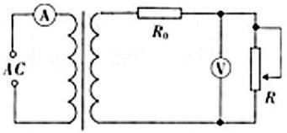

A.I 减小 B. U减小 C. R。消耗的功率减小 D. 变压器输入功率减小

5. 如图所示，某卫星绕地球做椭圆轨道运动，轨道的半长轴为a, 卫星运行周期为T, 在近地点A 处的速度 为 v 、与地球中心距离为b, 卫星质量为m, 地球质量为M, 万有引力常量为G. 则 ( )

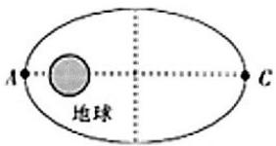

A. 卫星从A 到 C 的过程中机械能保持不变

B. 卫星经过A 点时的速度最小

C.  与地球和卫星的质量都有关

D. 卫星在A 处满足关系 

6. 两个振幅不等的相干波源S₁ 、S₂ 产生的波在同一种均匀介质中传播，形成如图所示稳定图样. 图中实线

表示波峰，虚线表示波谷， c 点 是ad 连线的中点.下列说法正确的是( )

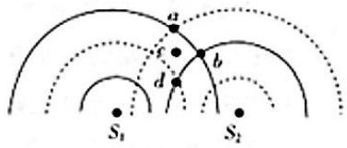

|  |  |
| --- | --- |
| A.a 点振动加强， b 点振动减弱 | B.c 点可能一直处于平衡位置 |
| C. 某时刻质点a、b 的位移大小可能均为零 | D. 经过半个周期， d 处质点将传播至 b 点位置 |

7. 如图所示， 一定质量的理想气体从状态a 依次经过状态b、c 和 d 后再回到状态a. 则 ( )

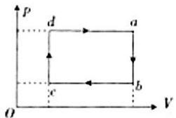

|  |  |
| --- | --- |
| A.a 到 b 过程，气体内能增大 | B.b 到 c 过程，气体对外界做功 |
| C.c 到 d 过程，气体吸收热量 | D. 经过一次循环过程，外界对气体做功 |

8. 某静电场中x轴上各点电势分布图如图所示.一带电粒子在坐标原点 O 处静止释放，仅在电场力作用下沿

x轴正方向运动过程，下列说法正确的是( )

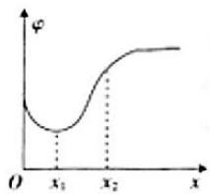

A. 粒子可能带负电 B. 粒子在x₁处电势能最小

C. 粒子能够运动到x₂处 D. 粒子受到的电场力先增大后减小

9. 磁流体发电机原理如图所示，等离子体高速喷射到加有强磁场的管道内，正、负离子在洛伦兹力作用下分 别向A 、B 两金属板偏转，形成直流电源对外供电.则( )

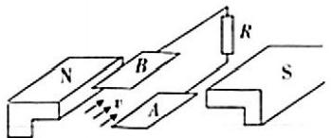

A. 仅增大负载的阻值，发电机的电动势增大

B. 仅增大两板间的距离，发电机的电动势增大

C. 仅增强磁感应强度，发电机两端的电压减小

D. 仅增大磁流体的喷射速度，发电机两端的电压减小

10. 如图所示， 一轻绳通过无摩擦的小定滑轮O 与拖车相连，另一端与河中的小船连接，定滑轮与拖车之间 的连绳保持水平，小船与拖车的运动在同一竖直平面内，拖车沿平直路面水平向右运动带动小船，使小船以速 度v 沿水面向右匀速运动，若船在水面上运动受到的阻力保持不变.则在上述运动过程中( )

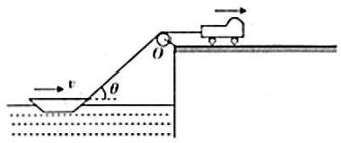

A. 当拉船的轻绳与水平面的夹角为θ时，拖车运动的速度为vsinθ

B. 小船受到绳的拉力不断减小

C. 小船受到绳的拉力的功率不断增大

D. 拖车的动能不断减小

**二、非选择题：共5题，共60分.其中第12题~第15题解答时请写出必要的文字说明、方程** **式和重要的演算步骤，全科试题免费下载公众号《高中僧课堂》只写出最后答案的不能得分；** **有数值计算时，答案中必须明确写出数值和单位.**

11. (15分)如图甲所示是某同学探究加速度与力的关系、验证机械能守恒定律的实验装置.他在气垫导轨上 安装了一个光电门B, 滑块上固定一遮光条，测量在A 处的遮光条到光电门B 的距离x,滑块用细线绕过气垫 导轨左端的定滑轮与力传感器相连，传感器下方悬挂钩码.开动气泵，调节气垫导轨，每次滑块都从A 处由 静止释放.

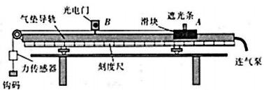

**第11题图甲**

(1)该同学用游标卡尺测量遮光条的宽度d, 如图乙所示，则d= **mm.**

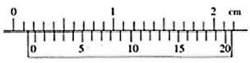

第11题图乙

(2)开动气泵后，将滑块从A 处由静止释放，由数字计时器读出遮光条通过光电门B 的时间t, 则滑块的加

速度大小是 (各物理量均用字母表示).

(3)探究加速度与力的关系，下列不必要的一项实验要求是 . (请填写选项前对应字母)

A. 应使滑块质量远大于钩码和力传感器的总质量

B. 应使A 位置与光电门间的距离适当大些

C. 应将气垫导轨调节水平

D. 应使细线与气垫导轨平行

(4)改变钩码质量，测出对应的力传感器的示数F 和遮光条通过光电门的时间t, 分别求出滑块对应的加速 度 a, 通过描点作出α-F 图像，研究滑块的加速度α与力 F 的关系，所作图线的特点是

(5)在如图甲所示的装置中撤去力传感器，将钩码直接与定滑轮下的细线相连，开动气泵后，仍将滑块从A 处由静止释放，由数字计时器读出遮光条通过光电门B 的时间t', 已知钩码质量为m、 滑块和遮光条的总质

量为M, 重力加速度为g, 则验证 m 与 M 组成的系统机械能守恒定律的表达式为

12. (8分)如图所示，等腰三棱镜ABD, 顶角∠A=120°,BD 的长度为12cm, 一束光从某点P 垂直于AB

边界射入三棱镜，恰好在BD 边界上发生全反射，再直接经过AD 边界射出三棱镜.已知真空中的光速

c=3.0×10⁸m/s, 不考虑光在AD 边界的反射.求：

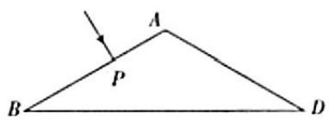

(1)三棱镜折射率n;

( 2 ) 从AD 边界射出的光在三棱镜中的传播速度v 和时间t.

13 . (8分)如图所示，虚线MN 的右侧存在一个竖直向上的匀强磁场，磁场的磁感应强度为B. 电阻为R、

质量为m、 边长为L 的正方形单匝金属线框abcd 放在光滑绝缘的水平面上， ab 边在磁场外侧紧靠MN 虚线

边界，线框以初速度v。垂直于边界向左离开磁场.求：

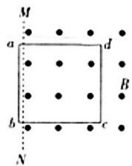

(1)初始时刻，线框中感应电流大小I 和方向；

(2)线框穿出磁场的过程中，通过线框截面的电荷量q.

14 . (13分) 一 质量M=1.6kg 的物体P 静止于足够大的光滑水平面上，其截面如图所示，图中ab 为粗糙的

水平面，长度L=1.5m.bc 为一光滑斜面，斜面和水平面通过与ab 和bc 均相切的长度可忽略的光滑圆弧连

接.现有一质量m=0.8kg 的小物块以大小v=6.0m/s 的水平初速度从a 点向左运动，在斜面上上升的最大

高度h=0.30m, 取 g=10m/s² . 求：

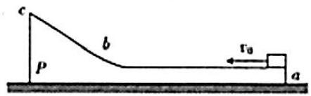

(1)物块沿斜面上升到最高点时与物体P 共同运动的速度大小v₁ ;

(2)物块从a 点向左运动到最高点的过程中物体、物块系统减小的机械能△E'和物块在ab 段受到的摩擦力

大小f;

(3)物块第二次经过b 点时，物体P 的速度大小v,

15. (16分)如图所示，两个范围足够大的匀强磁场区域 I、Ⅱ 边界相互平行，相距为d, 磁感应强度大小分

别为 和B、 方向垂直纸面向里. y 轴沿区域 I 的边界，在两边界之间有垂直于过界沿x轴负方向的匀强电

场 . 一 质量为m、 电荷量为-q 的粒子以速度vo. 从坐标原点O 沿x轴负方向射入区域 I 磁场，粒子重力不

.

计

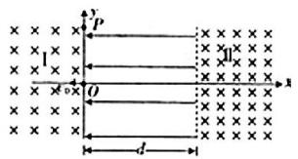

(1)若两边界之间的匀强电场场强大小为E。,求粒子第一次离开区域I 磁场前的运动时间t₁ 和第一次到达区

域Ⅱ磁场时的速度大小v₁;

(2)若粒子第一次经过区域Ⅱ磁场后恰好能回到原点O, 求两边界间电势差；

(3)若带电粒子能向右到达y 轴上的P 点，P 点的坐标 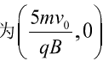,则两边界间的电场强度E 应满足什么

条件?

江苏省百校联考高三年级第三次考试

物理试卷参考答案

一、单项选择题：共10题，每题4分，共40分.每题只有一个选项最符合题意.

1.D 2.A 3.C 4.B 5.A 6.C 7.C 8.B 9.B 10.D

二、 非选择题：共5题，共60分.其中第12题~第15题解答时请写出必要的文字说明、方程 式和重要的演算步骤，只写出最后答案的不能得分：有数值计算时，答案中必须明确写出数值 和单位.

11. (1)2.15 (2) 

(3)A (4) 通过坐标原点的一条倾斜直线

(5) 

12. (8分)解：(1)垂直于AB 边界入射的光沿直线传播到BD 边界的入射角θ=30°

由题意可知 

代入数据解得n=2.0

(2)由于 

代入数据解得v=1.5×10°m/s

光传播的光路如图，则光在棱镜中传播距离s=SBo · sin30°+Sop · sin30°



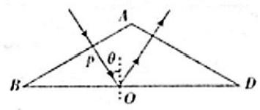

传播时间 

代入数据解得t=4.0×10-1°s

13. 解：(1)此时线框的动生电动势E= BLv₀

由欧姆定律可得 

电流为逆时针方向

(2)由法拉第电磁感应定律

由欧姆定律有 

根据电流定义式有q=I ·△t

解得 

14. 解：(1)以v 的方向为正方向，由动量守恒定律得

mv₀=(m+M)v₁

代入数据解得v₁=2.0m/s

(2)由能量守恒定律有

代入数据解得△E'=7.2J

同理有△E'=fL

代入数据解得f=4.8N

(3)设物块第二次经过b 点时的速度大小为v₃, 方向向右，则有

mv₀=Mv₂-mv₃



代入数据解得v₂=3.0m/s

v₂²=1.0m/s (不合题意舍去)

15. 解：(1)粒子在区域 I 磁场中圆周运动的周期



运动的时间 

粒子在电场中运动的加速度

由于v²-v²=2a,d

解得 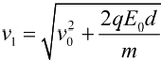

(2)设粒子在区城I 、Ⅱ 磁场中圆周运动的半径分别为、2,在区域Ⅱ磁场中速度为v₂, 粒子在电场中运

动加速度为a, 两边界间电势差为U, 轨迹如图所示，由几何关系有r2=r

或2=2r

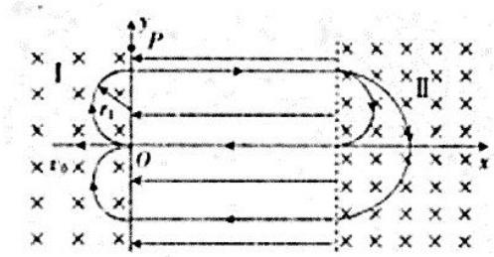

由向心力公式有

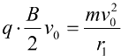

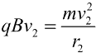

由动能定理有



解得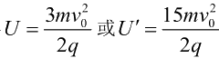

(3)如图所示，设粒子在区域Ⅱ磁场中圆周运动的半径为r, 由几何关系可知



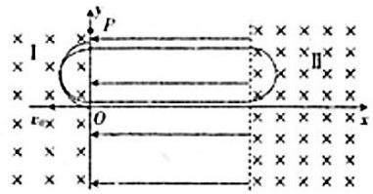

由向心力公式有，

由动能定理有 

解得 